URBANISTIČKI PROJEKAT

ZA IZGRADNJU REKLAMNOG PILONA TOTEMA U OBJEKTU STOP SHOP, NASELJE PARAC 18D, GORNJI MILANOVAC,

NA KAT. PARCELI BR. 21640/2, K.O.

(izmena nakon pribavljanja upotrebne dozvole)

Vrsta projektne dokumentacije: Urbanistički projekat

Vrsta objekta: STOP SHOP Gornji Milanovac
(izmena nakon pribavljanja upotrebne dozvole)

Lokacija: Naselje Parac,
k.p. br. 21640/2, K.O. Gornji Milanovac

Naručilac: „NIKSEN INVESTMENT“ DOO,
Ul. Milutina Мilankovića 1ž,
Novi Beograd

Obrađivač projekta: AVENIJA PRO, Zlatibor ,
Ul. Momira Lazarevića Buca br. 1.


Odgovorno lice obrađivača: Milica Gobeljić
Odgovorni urbanista: Milica Gobeljić, mast. inž. arh.
br. licence 200 1603 18

Saradnik: Ivana Mitrović, mast. inž. arh.
br. licence 200 1450 14

Broj tehničke dokumentacije: UP 09-2026
Mesto i datum: Zlatibor, septembar 2026. godine
Sadržaj:

- OPŠTA DOKUMENTACIJA

- Rešenje o registraciji preduzeća
- Rešenje o ispunjenosti uslova za obavljanje stručnih poslova izrade prostornih i urbanističkih planova
- Rešenje o određivanju odg.urbaniste
- Izjava odgovornog urbaniste
- Licenca odg.urbaniste
- Projektni zadatak

II. TEKSTUALNI DEO

- Pravni osnov za izradu urbanističkog projekta
- Planski osnov za izradu urbanističkog projekta
- Svrha i cilj izrade urbanističkog projekta
- Područje obuhvaćeno urbanističkim projektom
- Planirano rešenje urbanističko-arhitektonsko rešenje
- Bilansi površina i urb.pokazatelji planiranog stanja

III. DOKUMENTACIJA URBANISTIČKOG PROJEKTA

- Informacija o lokaciji;
- Izvod iz podataka katastra nepokretnosti,
- Kopija katastarskog plana
- Kopija katastarskog plana vodova
- Katastarsko topografski plan
- Rešenje o upotrebnoj dozvoli broj: ROP-GML-1178-IUP-85/2021, zavodni broj: 4-02-351-1/2021-467 od 12.08.2021. godine, izdate od Odeljenja za urbanizam, komunalno stambene i imovinsko pravne poslove Opštine Gornji Milanovac;
- Rešenje o upotrebnoj dozvoli broj: ROP-GML-1178-IUPH-99/2025, zavodni broj: 4-02-351-1/2025-128 od 04.03.2025. godine, izdate od Odeljenja za urbanizam, komunalno stambene i imovinsko pravne poslove Opštine Gornji Milanovac;

IV. GRAFIČKI PRILOZI URBANISTIČKOG PROJEKTA

- Granica obuhvata UP-a, R 1:500
- Regualciono nivelacioni-plan sa osnovom prizemlja , R1:500
- Regualciono nivelacioni-plan sa osnovom krova i saobraćajno rešenje -
-NOVOPROJEKTOVANO STANJE, R 1:500,
- Regualciono nivelacioni-plan sa sinhron planom instalacija , R 1:500

I. OPŠTA DOKUMENTACIJA

- Rešenje o registraciji preduzeća
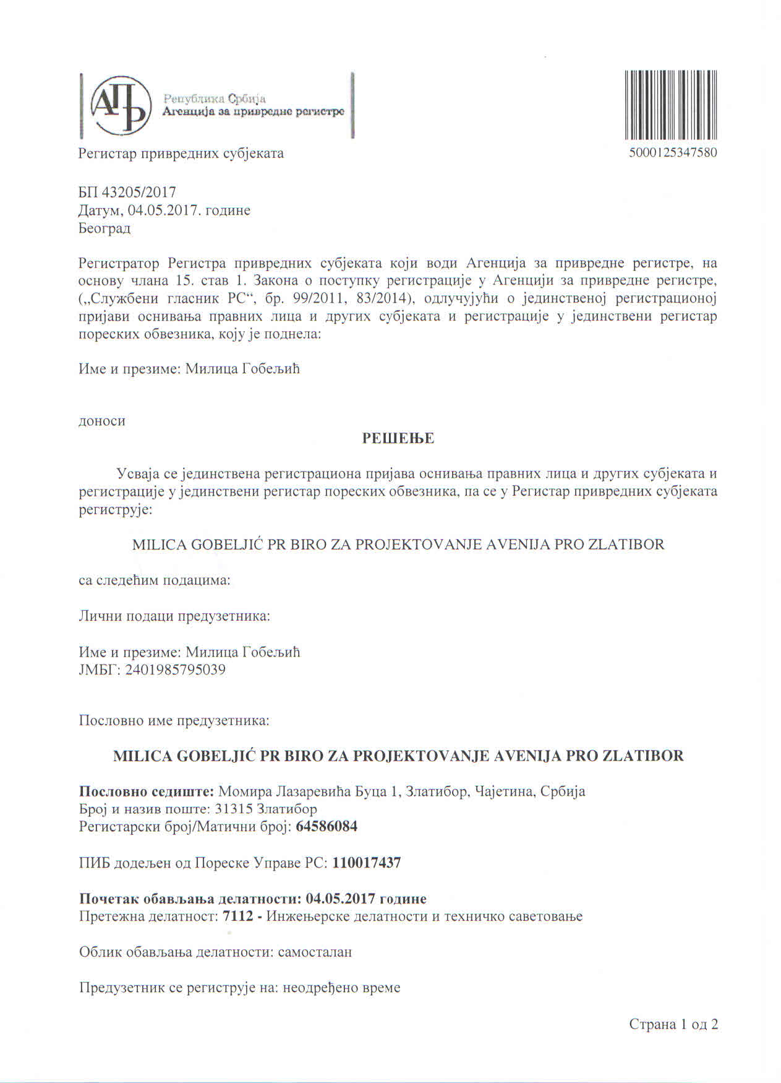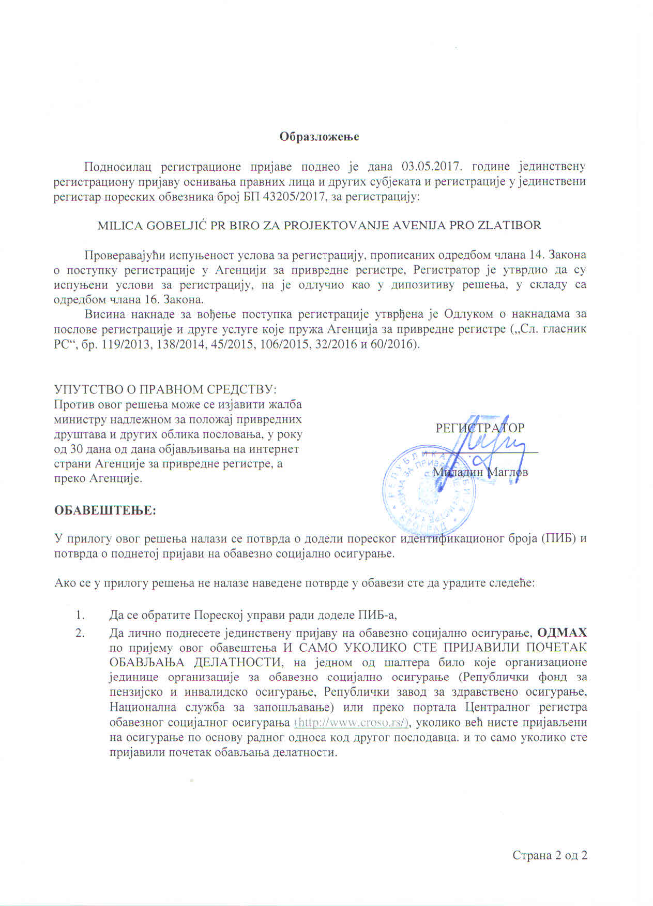
- Rešenje o ispunjenosti uslova za obavljanje stručnih poslova izrade prostornih i urbanističkih planova
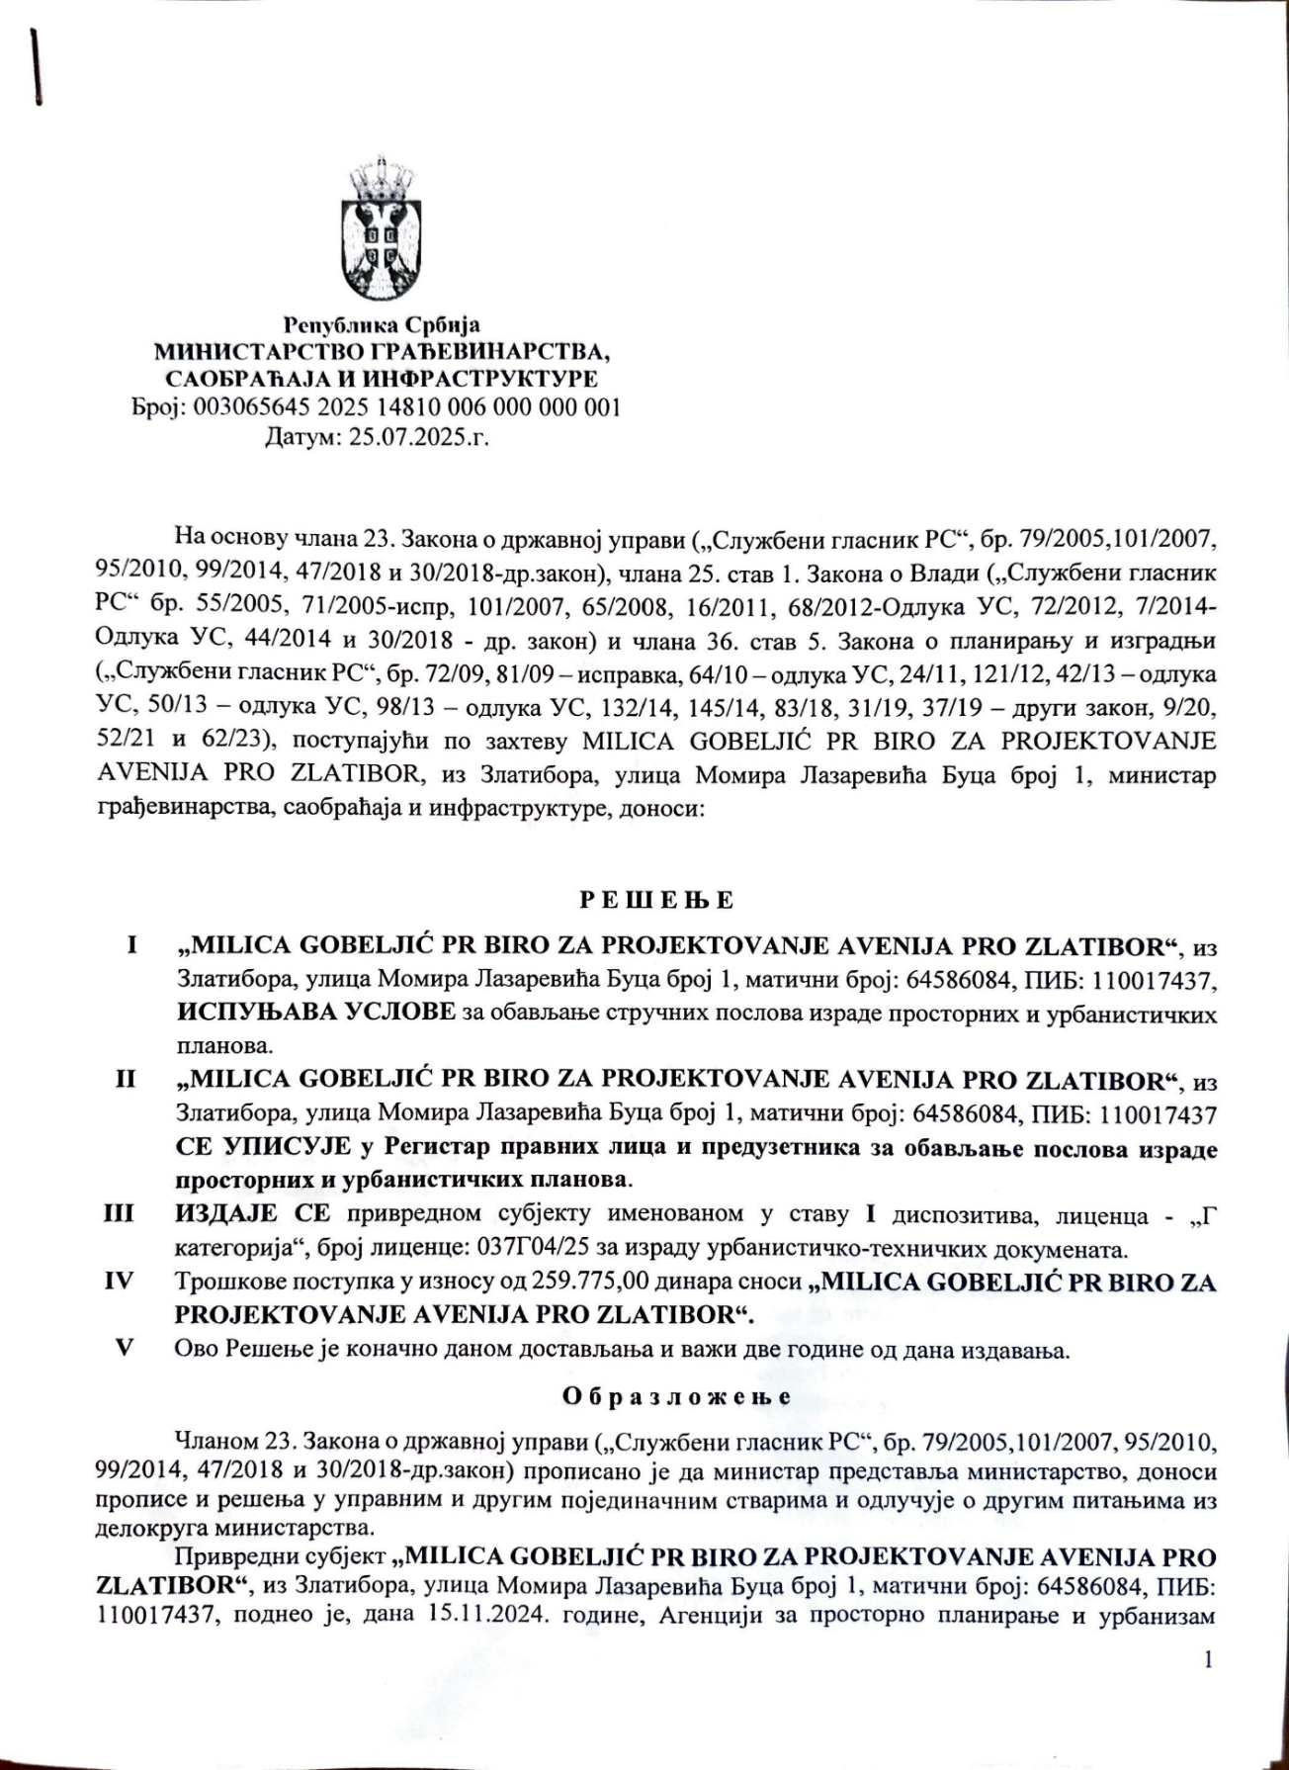
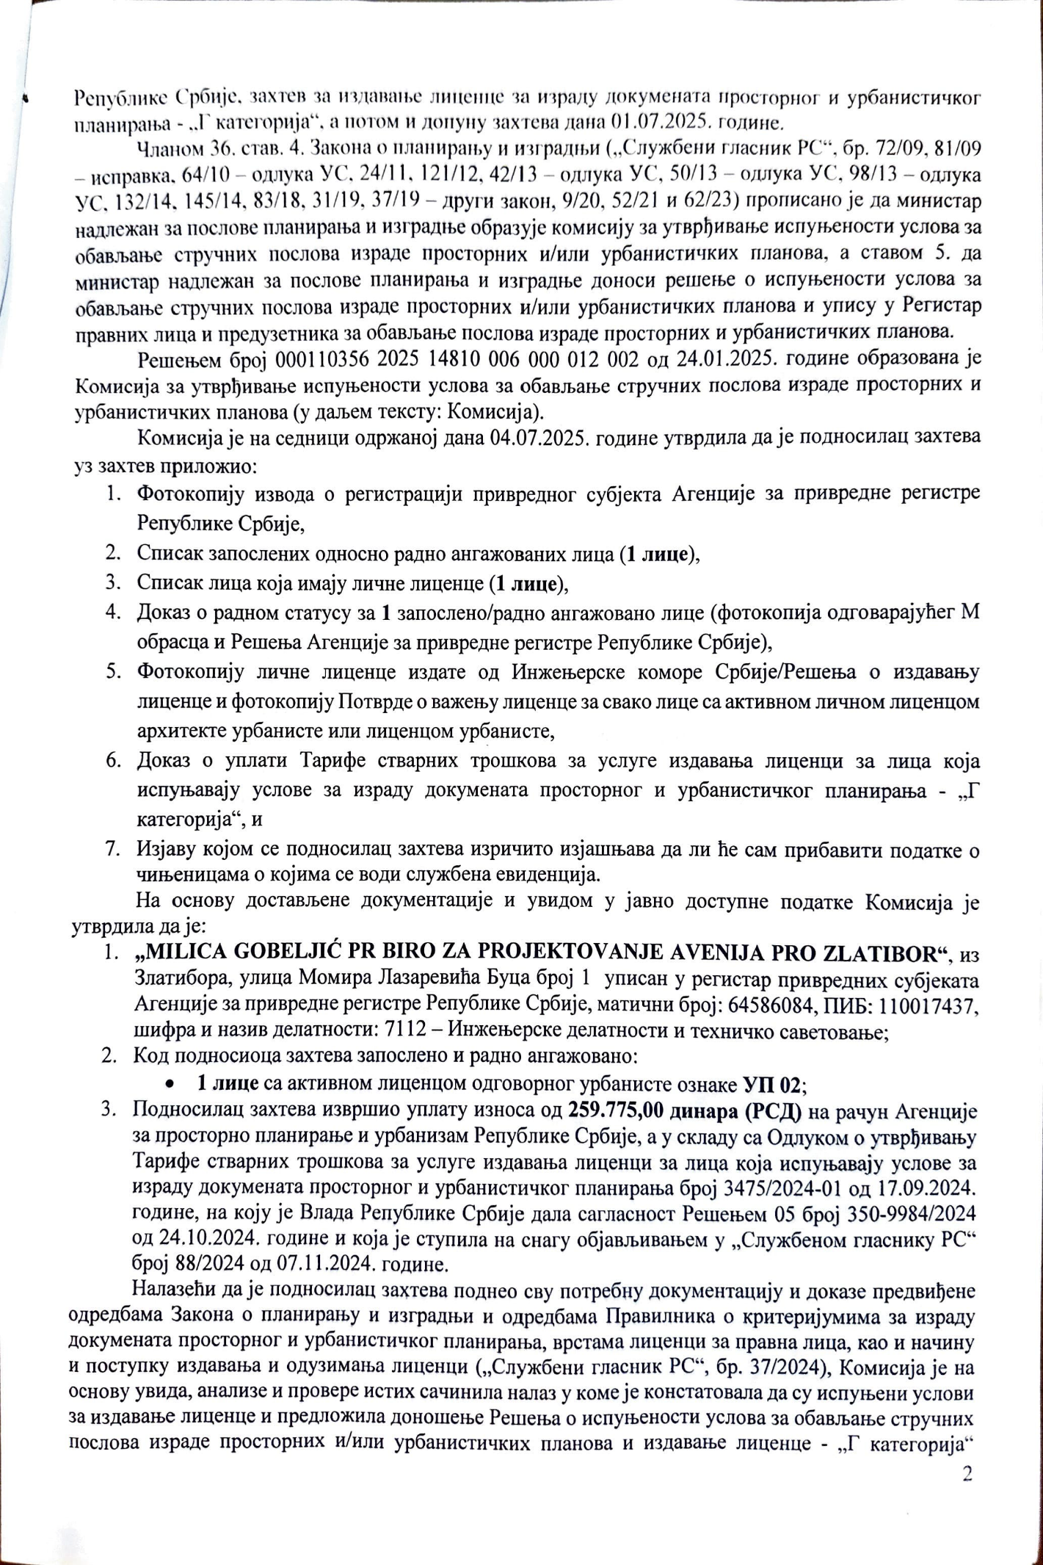
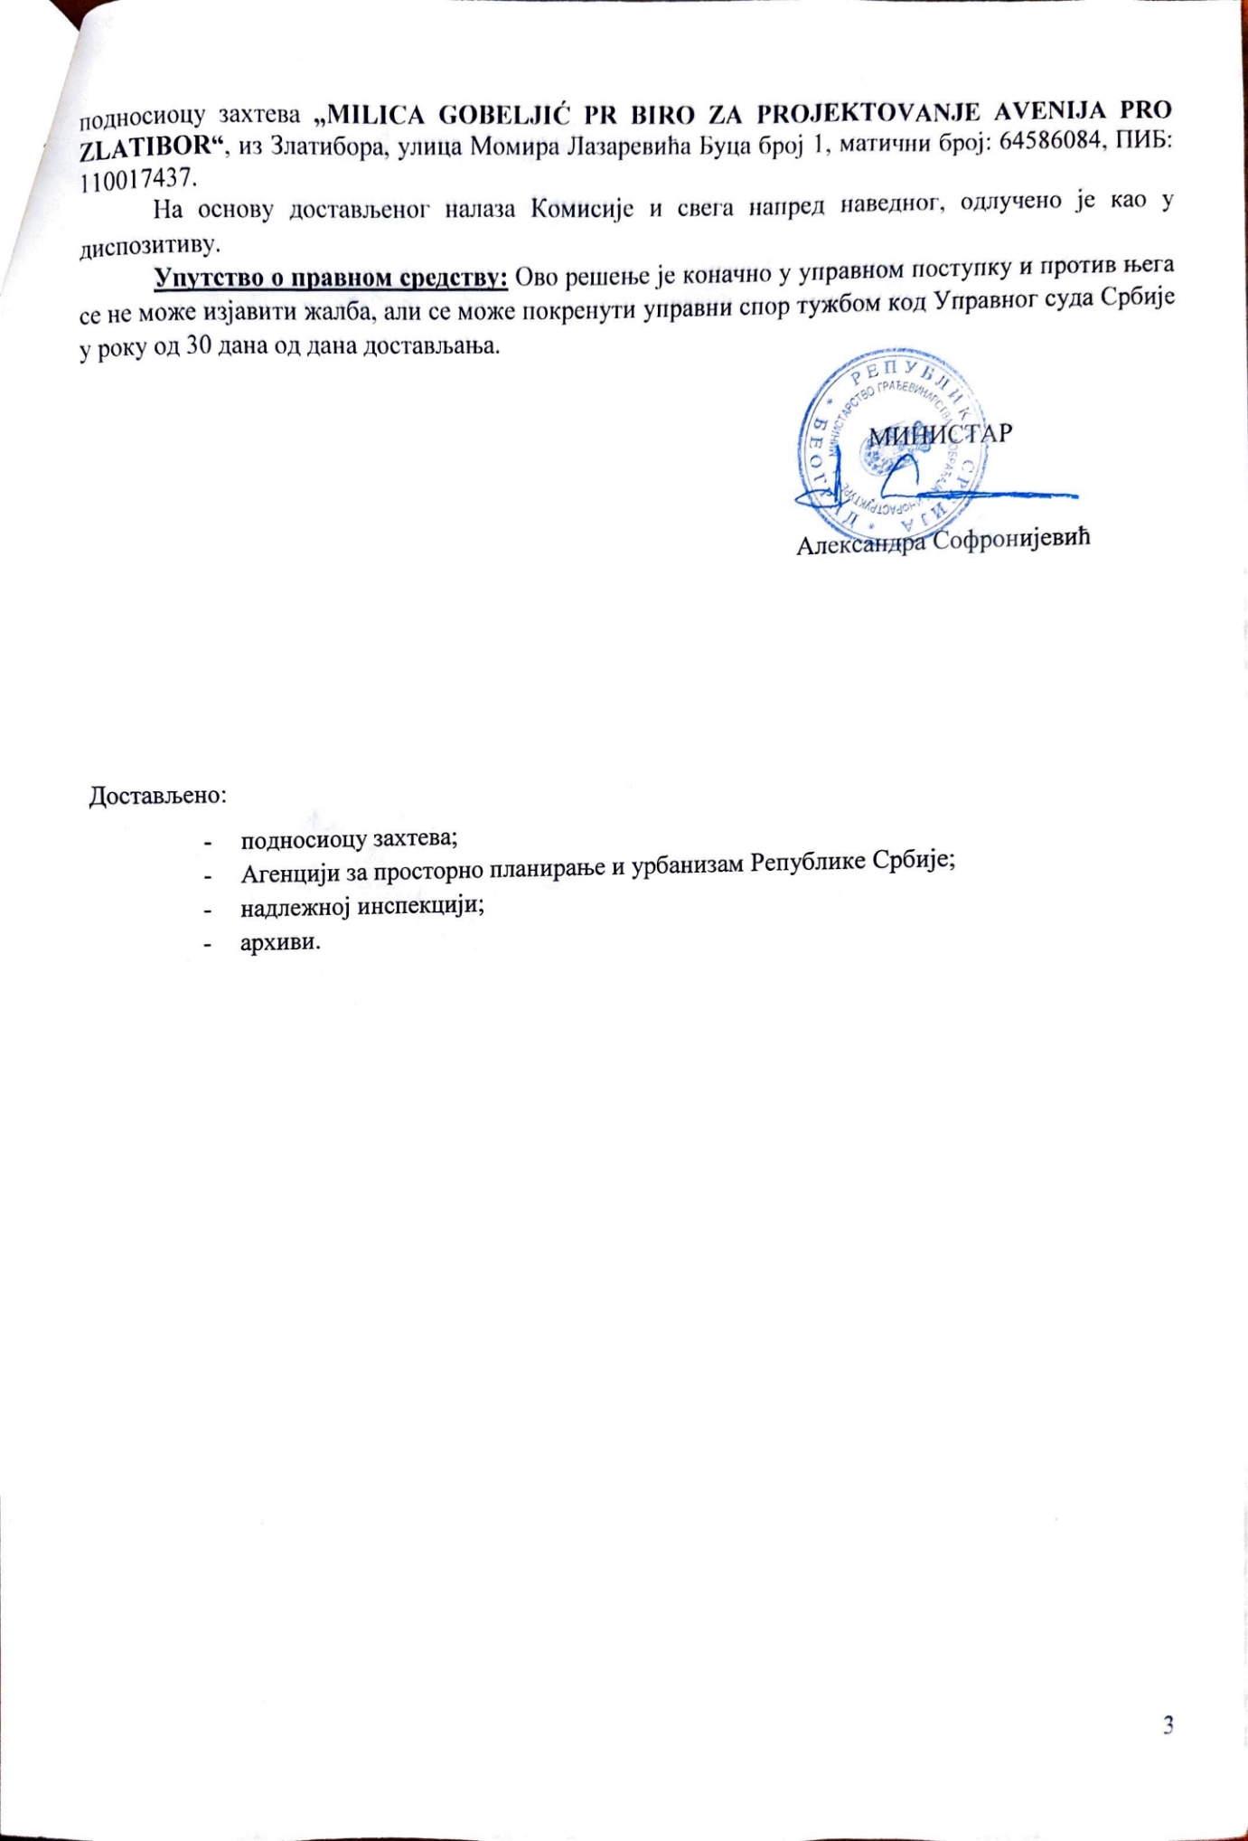
- REŠENјE O ODREĐIVANјU ODGOVORNOG URBANISTE

Na osnovu člana 128. Zakona o planiranju i izgradnji (''Službeni glasnik RS'', br. 72/2009, 81/2009 - ispr., 64/2010 - odluka US, 24/2011, 121/2012, 42/2013 - odluka US, 50/2013 - odluka US, 98/2013 - odluka US, 132/2014, 145/2014, 83/2018, 31/2019, 37/2019 - dr. zakon, 9/2020, 52/2021, 62/2023, 91/2025 i 80/2026) donosi se rešenje o imenovanju:

O D G O V O R N OG U R B A N I S T E

za izradu Urbanističkog projekta za izgradnju Reklamnog pilona totema u objektu STOP.SHOP, u mestu Parac 18D, Gornji Milanovac, na kat. parceli br. 21640/2 KO Gornji Milanovac:

Milica D. Gobeljić, mast.inž.arh ...........................................broj licence 200 1603 18

Naručilac: „NIKSEN INVESTMENT“ DOO,
Ul. Milutina Мilankovića 1ž,
Novi Beograd

Obrađivač: AVENIJA PRO, Zlatibor ,
Ul. Momira Lazarevića Buca br. 1.

Odgovorno lice obrađivača: Milica Gobeljić

Pečat: Potpis:



Broj tehničke dokumentacije: UP 09-2026
Mesto i datum: Zlatibor, septembar 2026. godine
- IZJAVA ODGOVORNOG URBANISTE URBANISTIČKOG PROJEKTA

Na osnovu Zakona o planiranju i izgradnji (''Službeni glasnik RS'', br. 72/2009, 81/2009 - ispr., 64/2010 - odluka US, 24/2011, 121/2012, 42/2013 - odluka US, 50/2013 - odluka US, 98/2013 - odluka US, 132/2014, 145/2014, 83/2018, 31/2019, 37/2019 - dr. zakon, 9/2020, 52/2021, 62/2023, 91/2025 i 80/2026) doneta je sledeća:

IZJAVA
odgovornog urbaniste o poštovanju propisa

Ovim izjavljujem da sam se pri izradi urbanističko-tehničke dokumentacije za:

Projekat: URBANISTIČKI PROJEKAT za izgradnju Reklamnog pilona totema u objektu STOP.SHOP, u mestu Parac 18D, Gornji Milanovac, na kat. parceli br. 21640/2 KO Gornji Milanovac (izmena nakon pribavljanja upotrebne dozvole)

Pridržavala najnovijih propisa, standarda, tehničkih normativa, normi kvaliteta, shodno odredbama Zakona o planiranju i izgradnji izgradnji (''Službeni glasnik RS'', br. 72/09, 81/09-ispravka, 64/10 odluka US, 24/11 i 121/12, 42/13–odluka US, 50/2013–odluka US, 98/2013–odluka US, 132/14 i 145/14, 83/2018, 31/2019, 37/2019- dr.zakon, 9/2020, 52/2021, 62/2023 i 91/2025), Plana generalne regulacije „Gornji Milanovac 2025“ (Sl. Gl. Opštinr G. Milanovac“ br. 18/2013, 17/2017 i 4/2023), kao i Pravilnika o sadržini, načinu i postupku izrade dokumenata prostornog i urbanističkog planiranja („Sl. Glasnik RS“, br. 32/2019, 47/2025 i 10/2026).

Odgovorni urbanista: Milica Gobeljić, master inž. arh.

Broj licence: 200 1603 18

Pečat: Potpis:


Broj tehničke dokumentacije: UP 09-2026
Mesto i datum: Zlatibor, septembar 2026. godine

- Licenca i potvrda odgovornog urbaniste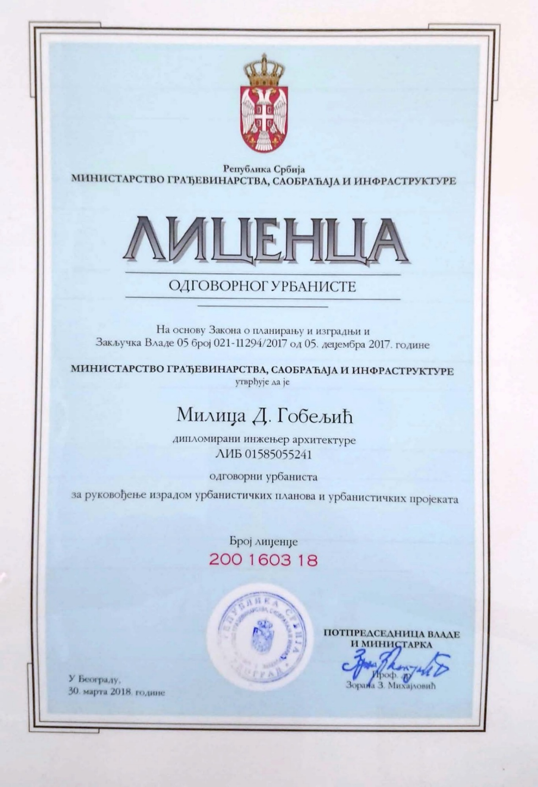
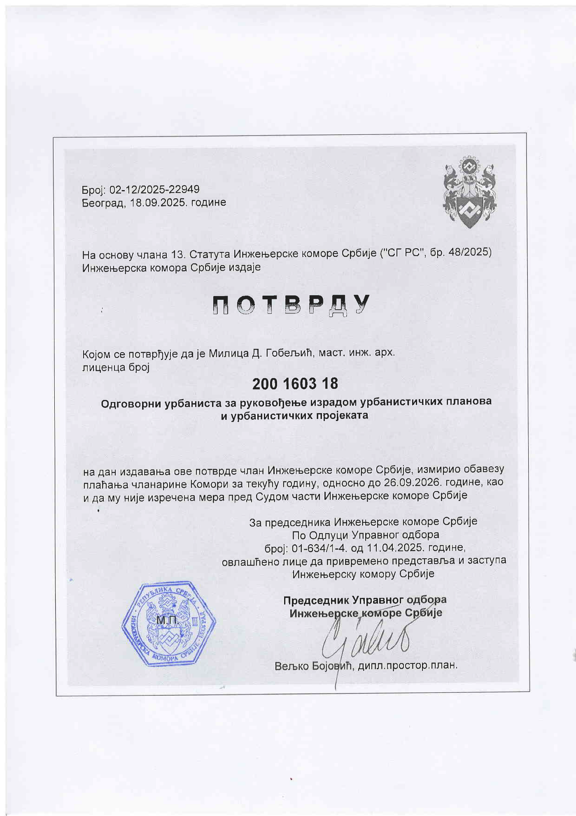
- Projektni zadatak

REKLAMNI PILON – STOP.SHOP
1. OPŠTI PODACI
Naziv objekta: Poslovni objekat – Retail Park STOP.SHOP, Gornji Milanovac
Lokacija: Kat. parcela br. 21640/2, KO Gornji Milanovac
Investitor / Naručilac: STOP.SHOP
Predmet projektovanja: Reklamni pilon totem
2. PREDMET PROJEKTOVANJA
Predmet projektovanja je izrada tehničke dokumentacije za slobodnostojeći reklamni pilon u okviru kompleksa Retail Park STOP.SHOP u Gornjem Milanovcu.
Pilon je namenjen isticanju reklamnih sadržaja zakupaca i investitora, sa odgovarajućim reklamnim površinama i oznakom STOP.SHOP.
3. ZAHTEVI ZA PROJEKTOVANJE
Projektom je potrebno definisati arhitektonsko i konstruktivno rešenje pilona, njegovo fundiranje, završnu obradu, reklamne površine, kao i elemente potrebne za bezbedan pristup i održavanje.
Konstrukciju predvideti od odgovarajućih čeličnih elemenata, sa armiranobetonskim temeljem, uz dokaz stabilnosti i nosivosti konstrukcije.
Na vrhu pilona predvideti reklamnu, osvetljenu logo-konstrukciju STOP.SHOP, u skladu sa zahtevima i vizuelnim standardima investitora.
4. OSTALE INSTALACIJE I OPREMA
Napajanje i osvetljenje reklamnih elemenata definisati odgovarajućom elektroinstalacionom dokumentacijom.
Projektom je potrebno obezbediti uslove za bezbedno korišćenje, kontrolu i održavanje svih elemenata pilona.
5. ZAVRŠNI ZAHTEVI
Projektno rešenje uskladiti sa važećim propisima, standardima, uslovima lokacije i zahtevima investitora.

NIKSEN INVESTMENT DOO

II. TEKSTUALNI DEO

NAPOMENA:
Tehnička dokumentacija se izrađuje na zahtev investitora, a u svrhu pribavljanja lokacijskih uslova za izgradnju reklamnog pilona totema.
Osim predmetnog reklamnog pilona, ništa drugo na premetnoj parceli nije predmet urbanističkog projekta.
Namena, bruto i neto površina, kao i gabariti postojećih objekata ostaju nepromenjeni i nisu premet ovog UP-a.

- Pravni osnov za izradu urbanističkog projekta

Pravni osnov za izradu urbanističkog projekta za potrebe izgradnje Reklamnog pilona totema u poslovnom objektu Retail park STOP.SHOP, u mestu Parac, na kat. parceli br. 21640/2 KO Gornji Milanovac (izmena posle izdavanja upotrebne dozvole) sadržan je u Zakonu o planiranju i izgradnji (''Službeni glasnik RS'', br. 72/2009, 81/2009 - ispr., 64/2010 - odluka US, 24/2011, 121/2012, 42/2013 - odluka US, 50/2013 - odluka US, 98/2013 - odluka US, 132/2014, 145/2014, 83/2018, 31/2019, 37/2019 - dr. zakon, 9/2020, 52/2021, 62/2023, 91/2025 i 80/2026) i Pravilniku o sadržini, načinu i postupku izrade dokumenata prostornog i urbanističkog planiranja (''Službeni glasnik RS'', br. 32/2019, 47/2025 i 40/2026).

- Planski osnov za izradu urbanističkog projekta

Planski osnov za izradu urbanističkog projekta za potrebe izgradnje Reklamnog pilona totema u poslovnom objektu Retail park STOP.SHOP, u mestu Parac, na kat. parceli br. 21640/2 KO Gornji Milanovac (izmena posle izdavanja upotrebne dozvole) sadržan je u Planu generalne regulacije za naseljeno mesto Gornji Milanovac, „Gornji Milanovac 2025“ („Službeni glasnik opštine Gornji Milanovac“ br. 18/2013, 14/2017 i 4/2023)- u daljem tekstu Plan.

- Svrha i cilj izrade urbanističkog projekta

Predmet urbanističkog projekta je analiza postojećeg stanja i planirane izgradnje na k.p. br. 21640/2, K. O. Gornji Milanovac, a za potrebe izgradnje reklamnog pilona totema visine 17.75m.

Za potrebe postojećeg Trgovačkog centra izdate su upotrebne dozvole:
- Rešenje o upotrebnoj dozvoli br:ROP-GML-1178-IUP-85/2021, zavodni br.: 4-02-351-1/2021-467, od 12.08..2021., izdato od strane Odeljenja za urbanizam, komunalno stambene i pravne poslove Opštinske uprave Gornji Milanovac;
- Rešenje o upotrebnoj dozvoli br: OP-GML-1178-IUPH-99/2025, zavodni br.: 4-02-351-1/20215-128, od 04.03.2025., izdato od strane Odeljenja za urbanizam, komunalno stambene i imovinsko pravne poslove Opštinske uprave Gornji Milanovac;

Postojeća parcela se nalazi na teritoriji Opštine Gornji Milanovac, u mestu Parac.
Planom predviđena zona- namena zemljišta je predviđenom za usluge.
Parcela je površine 51659m².
Granice urbanističkog projekta su postojeće granice katastarske parcele broj 21640/2 K.O. Gornji Milanovac.

- Područje obuhvata urbanističkog projekta je površina koja iznosi 5 16 59m² i koja obuhvata celu katastarsku parcelu broj 21640/2 K.O. Gornji Milanovac, koja je u privatnoj svojini:
- “NIKSEN INVESTMENT” DOO BEOGRAD- NOVI BEGRAD, obim udela 1/1

- Postojeće stanje- podaci RGZ:
- katastarska parcela broj 21640/2 K.O. Gornji Milanovac je prema vrsti gradsko građevinsko zemljište, po kulturi:
- zemljište pod zgradom i drugim objektom: 6504m²;
- zemljište pod zgradom i drugim ojektom 20m²;
- ostalo veštački stvoreno neplodno zemljište: 10291m².

-Na parceli postoji teret- Pravo prolaza: upis zabeležbe kojom se konstituiše stvarna službenost prolaska i provoza preko celokupne površine poslužnog dobra kp.br.21640/16 k.o.gornji milanovac u korist povlasnog dobra kp. br. 21640/2 K.O. Gornji Milanovac i sve ostalo po ugovoru o ustanovljavanju prava službenosti prolaza potvrđenog od strane javnog beležnika Jelena Mihajlović Gornji Milanovac broj OPU: 472-2025 od 11.06.2025. godine.

Na predmetboj građevinskoj parceli se nalazi novoizgrađeni trgovački centar STOP.SHOP za koji postoje pravosnažne upotrebne dozvole: Rešenje o upotrebnoj dozvoli broj: ROP-GML-1178-IUP-85/2021, zavodni broj: 4-02-351-1/2021-467 od 12.08.2021., i Rešenje o upotrebnoj dozvoli broj: ROP-GML-1178-IUPH-99/2025, zavodni broj: 4- -02-351-1/2025-128 od 04.03.2025. koje je izdalo Odeljenje za urbanizam, komunalno-stambene i imovinsko-pravne poslove opštine Gornji Milanovac, a koje se nalaze u sklopu III Dokumentacije urbanističkog projekta.

- Područje obuhvaćeno urbanističkim projektom

Postojeća parcela k.p. br. 21640/2 KO Gornji Milanovac, nalazi se na teritoriji Opštine Gornji Milanovac, u mestu Parac.

Prema Planu:
- Zona-namena zemljišta: katastarska parcela se nalazi na prostoru predviđenom za usluge.
- Namena-definiše se prema karakteru lokacije. Na površinama dominantno namenjenim za usluge može se prema uslovima lokacije, tj. Postojećem stanju, projektovati stanovanje na spratnim etažama sem u Celini 1. Van Celine I, uz gradsku magistralu mogu se razvijati i mešovito poslovni centri sa nižim oblicima proizvodnje. Isključuju se delatnosti koje mogu da ugroze životnu sredinu.

- Veličina parcele: Prema karakteru namene uz uslov da parcela mora zadovoljiti sve funkcije objekta.

- Visinska regulacija:
-Spratnost je maks. P+4.
-Visina objekta je maks 24,0m (do kote venca), i maks 28m( do kote slemena).

- Horizontalna regulacija
Građevinska linija udaljena je 10m od regulacione linije prema magistralnom putu, 10m od regulacione linije prema Despotovici i 4,5m od regulacione linije prema ulici Miše Lazića.

- Indeksi
-Celina 1: Indeks zauzetosti parcele max 50%;
-Ostale Celine: Indeks zauzetosti parcele max 50%;
- Pri formiranju čisto uslužnih blokova: Indeks zauzetosti parcele max 90%;

- Drugi objekat na građevinskoj parceli
Na parceli može biti više objekata osnovne ili prateće namene. Minimalna udaljenost objekata na istoj parceli iznosi najmanje 1/2 visine višeg objekta.

- Priključenje objekata na infrastrukturu vrši se na osnovu plana i uslova ovlašćenih komunalnih preduzeća i organizacija.

- Minimalni stepen komunalne opremljenosti podrazumeva obezbeđen izlaz na javni put i kapacitet parkiranja, priključenje na elektroenergetsku mrežu, sistem vodovoda i kanalizacije i rešeno pitanje – odlaganje komunalnog otpada.

- Arhitektonsko-građevinska struktura i obrada
Arhitektonsko građevinska struktura standardna. Objekti moraju nositi arhitektonske odlike svoje namene.

- Uređenje i organizacija na parceli prema nameni. Osnovno uređenje obuhvata nivelaciju, parter, zelenu površinu parcele i odvodnjavanje van suseda. Minimalni procenat zelene površine na parceli je 20%.

- Parkiranje za osnovnu i prateću namenu na sopstvenoj parceli ili u objektu prema čl. 36 Pravilnika o opštim pravilima za parcelaciju, regulaciju i izgradnju („Službeni glasnik RS” br. 50/2011).

- Posebni uslovi
Za izgradnju objekata usluga na parcelama većim od 0,5 ha, i objekte tj. namene za koje se utvrdi obaveza izrade odgovarajućeg elaborata zaštite životne sredine radi se Urbanistički projekat.

- Analiza postojćeg stanja
Na predmetnoj parceli izveden je maloprodajni kompleks STOP SHOP Gornji Milanovac, sa objektom nepravilne „U“ osnove, maksimalnih dimenzija približno 133,40 × 87,68 m i visine oko 6,00 m. Objekat je montažne armiranobetonske skeletne konstrukcije.
Kompleks sadrži ukupno 25 lokala i 11 tehničkih i pomoćnih prostorija namenjenih sanitarnim, administrativnim i tehničkim sadržajima objekta.
U okviru kompleksa izvedene su interne saobraćajnice, pešačke i manipulativne površine, parking prostor sa ukupno 162 parking mesta, kao i uređene zelene površine. Obezbeđeni su pristupi za putnička, teretna, interventna vozila i pešake. Parcela je delimično ograđena.
Sl. 1. Fotografija retail parkaSTOP.SHOP u Gornjem Milanovcu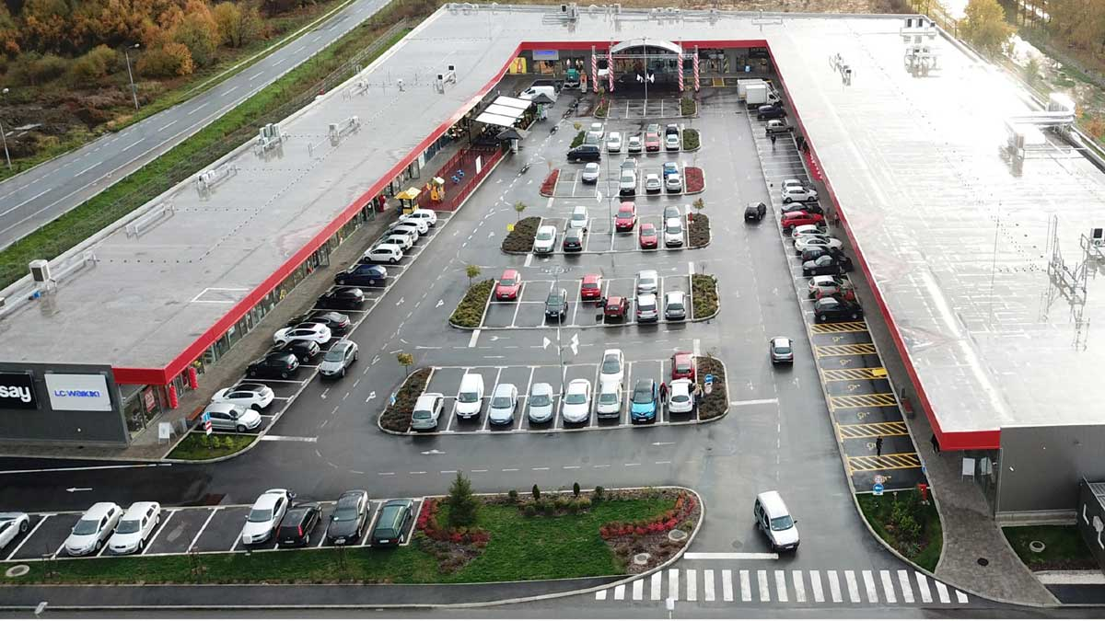
- Planirano urbanističko-arhitektonsko rešenje

- Nova izgradnja:

Za potrebe izgradnje novog reklamnog totrms visine 17.75m koji će biti u funkciji postojećeg trgovačkog centra, na predmetnoj građevinskoj parceli, urbanističkim projektom je predviđena zona dozvoljene gradnje u merama i granicama koje su date kroz grafičke priloge urbanističkog projekta i Idejnog rešenja.
Moguće je građenje objekta do Planom predviđene maksimalne visine, indeksa zauzetosti i u okviru horizontalne regulacije. Maksimalna visina objekta je 24m, što ovaj objekat zadovoljava.

TEHNIČKI OPIS REKLAMNOG PILONA TOTEMA:

Namena i opis konstrukcije
Pilon predstavlja slobodnostojeću, vitku čeličnu rešetkastu konstrukciju reklamnog karaktera, postavljenu u sklopu poslovnog objekta Retail Park Stop Shop u Gornjem Milanovcu. Konstrukcija temelja je kvadratne osnove, dok je presek trougao sa tri kružna stuba promenljivog preseka po visini, sastavljena od segmenata standardizovane rešetkaste geometrije, sa reklamnim poljima po obimu stuba i osvetljenom logo-kockom na vrhu.
Pilon ima dve funkcionalno različite reklamne strane:
- stranu na kojoj se nalaze reklame zakupaca,
- stranu na kojoj se nalazi reklama investitora.
Gabariti i visinske kote

Kota terena (relativno ±0,00) | 81,30 mNV (apsolutno)
Vrh konstrukcije pilona | +17,75 m od kote terena
Karakteristične međukote (granice segmenata/kocke) | +14,20 m i +12,85 m
Kota dna temelja | -1,70 m (prema preseku temelja); gornja stopa temelja na -1,10 m / +0,10 m
Logo-kocka na vrhu | 4,9 × 4,9 m, osvetljena, sa četiri strane

Konstruktivni sistem
Nosiva konstrukcija pilona je prostorna čelična rešetka trougaoneosnove, sastavljena od tri vertikalna ugaona elementa (pojasnice) povezana dijagonalnim i horizontalnim ukrućenjima. Konstrukcija je po visini podeljena na tipske segmente (Segment A i Segment B), koji se ponavljaju/nadovezuju do pune visine pilona.
Segmentacija konstrukcije
Konstrukcija pilona je po visini podeljena na dva tipa rešetkastih segmenata (Segment A i Segment B), koji se razlikuju po rasporedu dijagonalnog ukrućenja. Segmenti se ponavljaju po visini stuba do dostizanja kote vrha konstrukcije.
- Segment A – rešetkasti panel sa dijagonalnim ukrućenjem, u zoni neposredno iznad temelja/donjeg dela stuba.
- Segment B – rešetkasti panel sa dijagonalnim ukrućenjem, ponavlja se do vrha konstrukcije, ispod logo-kocke.
Temelj
Pilon je fundiran na armiranobetonskom stopastom temelju stepenaste forme, sa ankerisanjem čelične konstrukcije preko temeljnih ploča/ankera u nivou gornje kote temelja. Dno temelja je na koti -1,70 m, a gornja površina temeljne stope na koti oko -1,10 m, sa nadvišenjem/podlogom do kote +0,10 m ispod stuba.
Fasadna obloga i reklamne površine
- Stub pilona: reklamna polja sa celopovršinskom oblogom od alunonda (ACM panela).
- Pristupna vrata za održavanje u obradi od alucobonda, dimenzija 80/190 cm.
- Vrh konstrukcije: logotip STOP SHOP, izveden u skladu sa korporativnim identitetom investitora – osvetljena kocka sa oznakom na sve četiri strane, dimenzija 5 × 5 m.
- Čelična konstrukcija pilona se boji u boju po izboru investitora – belu boju.
Pristup i održavanje
Unutar pilona predviđene su merdevine (penjalice) za potrebe održavanja, sa sistemom zaštite od pada, koje omogućavaju pristup po celoj visini konstrukcije do logo-kocke na vrhu. Pristup u unutrašnjost stuba obezbeđen je kroz servisna vrata u fasadnoj oblozi (80/190 cm).

Elektro i osvetljenje
Logo-kocka na vrhu pilona je osvetljena sa sve četiri strane. Detaljno elektro rešenje (napajanje, razvod, zaštita) nije predmet arhitektonsko-konstruktivnog lista analiziranog u ovom opisu i treba ga definisati posebnim projektom elektroinstalacija.

ANALIZA planiranog stanja:
Postojeća građ. parcela br. 21640/2 KO Gornji Milanovac:
Površina parcele: 5 16 59m²
Namena: Usluge

Za datu parcelu data je maksimalna visina od P+4, odnosno 24m do venca objekta, a 28 do slemena.

Ovaj reklamni pilon ima visinu od 17.75m čime zadovoljava date uslove.

Udaljen je 4,5m od ulice Miše Lazića čime zadovoljava i uslove horizontalne regulacije

Opis: | Dozvoljeno Planom: | Ostvareno projektom:
Namena objekata: | Usluge | Usluge
Visinska regulacija: | P+4  Visina objekta je:  -Maks 24,0m (do kote venca)  -Maks 28,0m (do kote slemena) | P( za postojeće objekte)  17,75m za novoprojktovani reklamni pilon
Indeks zauzetosti: | 50% | 38% (nepromenjen)
Indeks izgrađenosti: | 50% | 38% (nepromenjen)
BRGP objekta: | 6504m² | 6504m² (nepromenjen)
Parkiranje: | Prema Pravilniku o opštim pravilima za parcelaciju, regulaciju i izgradnju (Sl. Glasnik RS br. 50/2011)  162 parking mesta  (od čega 10 za lica sa posebnim potrebama) | nepromenjen  162 parking mesta  (od čega 10 za lica sa posebnim potrebama)
Zelenilo: | 20% | 1546 m²  (postojece stanje je 1566m²)

REGULACIONO I NIVELACIONO REŠENJE
- Novoprojektovani reklamni pilon lociran je u okviru zone dozvoljene gradnje, koja je definisana podacima iz Plana generalne regulacije za naseljeno mesto Gornji Milanovac, „Gornji Milanovac 2025“ („Službeni glasnik opštine Gornji Milanovac“ br. 18/2013, 14/2017 i 4/2023).
Položaj objekta na parceli definisan je prednjom građevinskom linijom, u odnosu na regulacionu liniju, i to minimum 4.50 m uz ulicu Miše Lazića, odnosno po 10m od reke Despotovice i magistralnog puta.
- Analitičko geodetske tačke reklamnog pilona totema:
1 X = 7458196.2168 Y = 4876516.0070
2 X = 7458200.2371 Y = 4876513.2056
3 X = 7458197.4358 Y = 4876509.1854
4 X = 7458193.4155 Y = 4876511.9867

SAOBRAĆAJNO REŠENJE
Nivelacija kompleksa izvedena je u skladu sa konfiguracijom terena i niveletama okolnih saobraćajnih površina. Odvodnjavanje atmosferskih voda rešeno je sistemom kišne kanalizacije.
U okviru parcele izvedene su interne kolske i pešačke saobraćajnice, manipulativne površine i parking prostori. Kolske površine su pretežno asfaltirane, dok su pešačke površine obrađene behatonom. Obezbeđen je pristup putničkim i teretnim vozilima, kao i interventnim vozilima.
Izvedeno je ukupno 162 parking mesta, od čega 10 parking mesta za osobe sa invaliditetom.
Slobodne površine parcele su ozelenjene travnatim i drugim zelenim površinama.
Izmena u saobraćaju neće biti.

PARTERNO UREĐENJE
Intervencije na parceli se ogledaju u iskopu zemlje za potrebe temeljenja i izgradnje reklamnog pilona totema. Postavljanje pilona predstavlja lokalnu intervenciju u parternom uređenju i ne menja postojeću organizaciju kompleksa, režim kolskog i pešačkog saobraćaja, broj parking mesta niti osnovni koncept zelenih površina. Nakon izvođenja temelja i instalacija, okolne površine potrebno je vratiti u prvobitno odnosno projektovano stanje.

TEHNIČKI USLOVI
Pre početka radova potrebno je utvrditi tačan položaj postojećih podzemnih instalacija. Iskop i temeljenje pilona izvesti tako da se ne ugroze postojeće instalacije, saobraćajne i pešačke površine, kao ni stabilnost okolnog terena. Dimenzije temelja, način ankerovanja i konstrukciju pilona izvesti prema odgovarajućoj projektnoj dokumentaciji i statičkom proračunu.

Uslovi za projektovanje i priključenje na distributivni sistem električne energije:
Za potrebe osvetljenja/reklamnih elemenata pilona totema predviđeno je priključenje na postojeću elektroenergetsku instalaciju kompleksa, odgovarajućim podzemnim kablovskim vodom. Za napajanje pilona koristiće se postojeći elektroenergetski kapaciteti kompleksa, bez potrebe za povećanjem odobrene snage, te nije potrebno pribavljanje novih uslova nadležnog operatora distributivnog sistema. Napajanje, zaštitu, uzemljenje i način polaganja instalacija izvesti u skladu sa važećim tehničkim propisima.

Uslovi za priključenje na vodovodnu i kanalizacionu mrežu:
Planirana intervencija ne zahteva priključenje na vodovodnu i kanalizacionu mrežu i ne utiče na postojeće instalacije kompleksa, te nije potrebno pribavljanje novih uslova nadležnog komunalnog preduzeća.

Tehnički uslovi za odlaganje komunalnog otpada:
Postavljanjem reklamnog pilona ne menja se postojeći način odlaganja i odvoženja komunalnog otpada u okviru kompleksa, te nije potrebno pribavljanje novih uslova nadležnog komunalnog preduzeća.

Tehnički uslovi za priključenje na javnu telefonsku mrežu:
Planirani reklamni pilon nema potrebu za priključenjem na javnu telekomunikacionu mrežu i ne utiče na postojeće telekomunikacione instalacije kompleksa, te nije potrebno pribavljanje novih uslova nadležnog operatora.

Uslovi zaštite od požara
Planirani reklamni pilon predstavlja samostojeću konstrukciju bez prostora namenjenog boravku ljudi i ne utiče na postojeći sistem protivpožarne zaštite kompleksa. Njegovom izgradnjom ne ometa se pristup vatrogasnim vozilima, postojeće saobraćajne i manipulativne površine, niti pristup objektima u okviru kompleksa.
Elektroinstalacije za potrebe pilona potrebno je izvesti u skladu sa važećim tehničkim propisima i merama zaštite od požara.

USLOVI ZA NESMETANO KRETANJE LICA SA POSEBNIM POTREBAMA
Planirani reklamni pilon nije objekat namenjen pristupu, boravku ili korišćenju od strane ljudi, pa se odredbe koje se odnose na obezbeđivanje pristupačnosti unutrašnjim sadržajima objekata ne primenjuju.
Položaj reklamnog pilona planiran je tako da ne ometa postojeće pešačke komunikacije i nesmetano kretanje osoba sa invaliditetom, dece i starih osoba u okviru kompleksa.
A pri projektovanju kompleksa već su primenjena rešenja koja omogućavaju licima sa posebnim potrebama neometano i kontinualno kretanje i pristup u sve sadržaje objekta, a u skladu sa Pravilnikom o tehničkim standardima planiranja, projektovanja i izgradnje objekata, kojima se osigurava nesmetano kretanje i pristup osobama sa invaliditetom, deci i starim osobama ("Službeni glasnik RS", br. 22/2015 i 10/2026).

INŽENJERSKO GEOLOŠKI USLOVI
Reklamni pilon je objekat malih gabarita i opterećenja, sa lokalnim temeljenjem. Način i dubinu temeljenja potrebno je prilagoditi karakteristikama tla na konkretnoj mikrolokaciji, konstrukciji pilona i proračunatim opterećenjima, uz obezbeđenje stabilnosti konstrukcije i sprečavanje negativnog uticaja na okolni teren i postojeće objekte i instalacije.

ZAŠTITA NEPOKRETNIH KULTURNIH DOBARA
Na predmetnoj lokaciji nema evidentiranih nepokretnih kulturnih dobara.
Ukoliko se prilikom izvođenja zemljanih radova za temeljenje reklamnog pilona naiđe na arheološke ostatke ili druge nalaze koji mogu imati svojstvo kulturnog dobra, izvođač radova je dužan da radove obustavi i o nalazu obavesti nadležni zavod za zaštitu spomenika kulture, radi utvrđivanja daljih mera zaštite.

ZAŠTITA ŽIVOTNE SREDINE
Postavljanje i korišćenje reklamnog pilona ne predstavlja izvor značajnog zagađenja životne sredine. Pilon nema sanitarne sadržaje, ne generiše otpadne vode i njegovim korišćenjem ne nastaju tehnološke otpadne materije.
Prilikom izvođenja radova potrebno je primeniti mere zaštite zemljišta i okolnog prostora, a građevinski i drugi otpad nastao tokom montaže ukloniti i odložiti na odgovarajući način.
Materijale i završnu obradu pilona potrebno je odabrati tako da budu trajni, bezbedni i otporni na atmosferske uticaje. Ukoliko je predviđeno osvetljenje pilona, ono treba usmeriti i projektovati tako da ne izaziva nepotrebno svetlosno zagađenje i ne ometa bezbednost saobraćaja.

6. Bilansi površina i urb.pokazatelji planiranog objekta

GRAĐEVINSKA PARCELA BR. 21640/2 KO GORNJI MILANOVAC

Namena objekata: | Poslovni objekat
Sadržaj objekta: | Reklamni pilon totem
 | Slobodnostojeći objekat
Spratnost/ visina objekta | 17.75m
Horizontalna regulacija objekata | Objekat je postavljen u okviru zone dozvoljene gradnje zadate PGR-om
Kota terena | 81.30 m.n.v. (±0.00)
Kota vrha konstrukcije | 99.05 m.n.v. (±0.00)
Površina zemljišta pod objektom | 24.01 m² (4,9x4,9m)
BRGP | -
Zelene površine | 1546 m²
Krovni pokrivač | -
Materijalizacija fasade | Reklamni paneli

Odgovorni urbanista:
___________________________
Milica Gobeljić, mast. inž. arh.
br. licence IKS 200 1603 18

III. DOKUMENTACIJA URBANISTIČKOG PROJEKTA

IV. GRAFIČKI PRILOZI URBANISTIČKOG PROJEKTA

